

Fund Time

|  |
| --- |
| Together, We Strong |
| Nawang Tendar 2 New Media Development |
| Bachelor of Graphical and Digital Media  Artevelde University College Ghent |
| Web Development 2  2018 - 2019 |

Inhoudsopgave

1. Discover 4

Briefing 4

1. Define 4

Planning 4

Analyse 4

Specificatie 5

Inspiration 7

1. Design 10

Sitemap of Wireflow 10

Wireframes 11

Visual Design 14

1. Develop 17

Content 17

Database 19

Testing 20

Code Snippets 21

Screenshots 22

1. Deliver 22

Handleiding 22

1. Deploy 24

Deployment guide 24

# Discover

## Briefing

* Onze opdrachtgever wil een dynamische website dat er een toffe idee/PIP op website kun plaatsen en waar mensen van de wereld deze idee financieel kun steunen. Boodschap van deze website dat onze wereld steunen voor toffe ideeën.
* Het doelpubliek van onze website is mensen met een toffe innovatieve idee maar geen financieel hebben om een idee tot realiteit te brengen. Leeftijd boven achttien.
* Onze deadline is 15 juni 2019.

# Define

## Planning

* Milestones
  + Mailgun
  + Ideaboard
  + Moodboard
  + Sitemap
  + Wireframes – Wireflow
  + Style Tiles – Guide
  + UI Design – Adobe XD – Prototype
  + Logo design
  + UI coderen
  + Data structuur – UML Model
  + Functionaliteit: user log in/out
  + Functionaliteit: PIP posten
  + Functionaliteit: Project Detail page
  + Functionaliteit: Credits kopen
  + Functionaliteit: News Posten
  + **FEEDBACK**
  + Functionaliteit: Auto generate Home Page
  + Functionaliteit: Comments sectie op project detail page
  + Functionaliteit: Admin God power
    - Edit Pages
    - Edit Users
  + Functionaliteit: Sorteren op categorie
  + Functionaliteit: Deleten van Project
  + Functionaliteit: Rechten alle 3 users type
  + …

## Analyse

### concurrentie

* Kickstarter
* Indiegogo
* goFundme

## Specificatie

### Functionele Specificaties

* Users
* Er zijn drie type gebruikers op de website
* Administrator
* globale rechten, kan alles aanpassen (pagina's, nieuws, projecten, categorieën, ...)
* Ingelogde gebruiker
* kan projecten toevoegen, en eigen projecten wijzigen
* kan andere projecten subsidiëren
* kan credits 'aankopen' (later meer)
* Niet ingelogde gebruiker
* kan alle publieke content bekijken, maar verder niks
* Credits
* Een geregistreerde gebruiker start met een portefeuille van 0 credits.
* Er kunnen credits aangekocht worden via een daartoe voorziene pagina. Er moet geen echte betaling plaatsvinden, een simulatie is voldoende.
* Die credits kunnen uitgegeven worden aan andermans projecten.
* Als een project gesubsidieerd wordt, moet er 10% van het aantal credits (afgerond) naar de administrator gaan, de rest gaat naar de ontvanger.
* Er kan ook een aantal credits uitgegeven worden aan het in de kijker zetten van een project.
* Projecten
* Een project moet een doelbedrag hebben, een eindtermijn, informatie en subsidiemogelijkheden.
* Het mag niet mogelijk zijn om je eigen product te subsidiëren
* Voorzie een reactieformulier (implementatie is vrij, mag met third party library's of sociale comments werken).
* Een project is aan een bepaalde categorie toegewezen
* Een project kan in de kijker gezet worden, maar dit kost de poster wel een aantal credits per dag.
* Je moet een pdf kunnen downloaden van het project, met daarop alle informatie
* Toon via een taartdiagram de verhouding tussen het reeds gesubsidieerde bedrag en het doelbedrag
* Bij elke subsidie moet de poster ervan op de hoogte gebracht worden per mail (werk met Mailgun (Koppelingen naar een externe site.)Koppelingen naar een externe site.)
* De poster moet een overzicht hebben van de gebruiker die reeds gesubsidieerd hebben

### Technische Specificatie

* **Algemeen**
  + UX
  + Creativiteit
  + Esthetiek
  + Gebruiksvriendelijk
  + Eigen design, concept
  + Codekwaliteit:
  + De applicatie is goed gestructureerd en gedocumenteerd
  + Code is netjes geschreven
* **Webapplicatie**
  + Laravel >= v 5.7
  + RESTful url's
  + Laravel Authentication
  + Eloquent
  + MVC-principe
  + PHP 7.2 of meer
  + MySQL
  + Gebruik van npm/yarn
  + Webpack voor compilatie van assets
  + SASS
  + gebruik van atomic design (zie slides Studio Hyperdrive)
  + ES6 of hoger
  + Image Upload
  + 1 afbeelding voor pages/nieuwsberichten
  + meerdere afbeeldingen voor projecten
  + Responsive

## Inspiration

### Moodboard/IDEABOARD

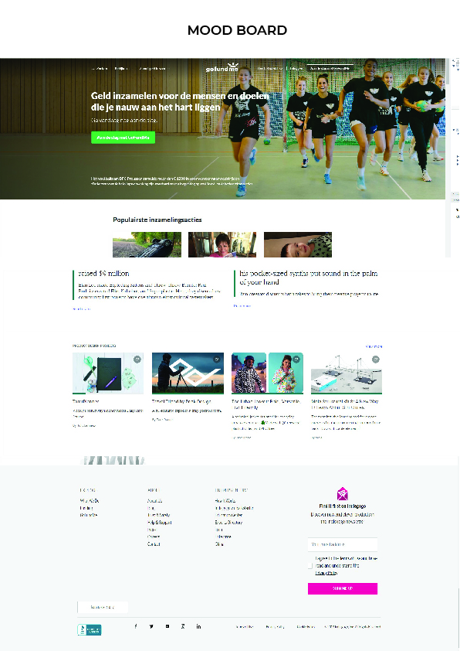

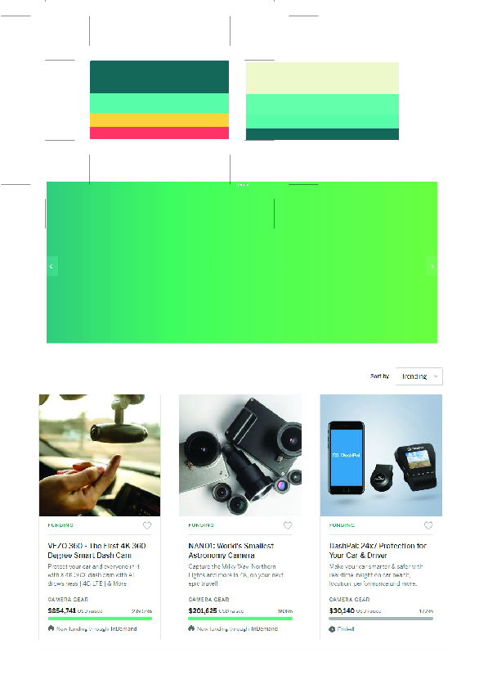

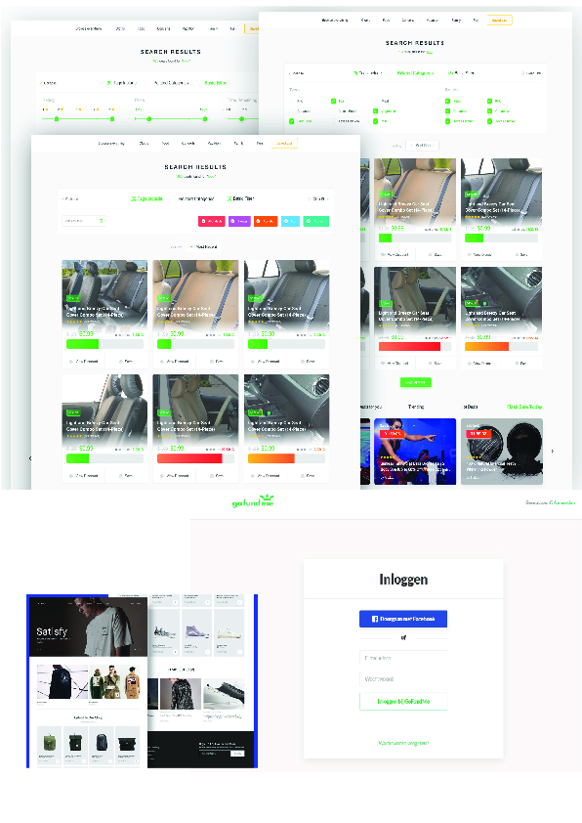

# Design

## Sitemap of Wireflow

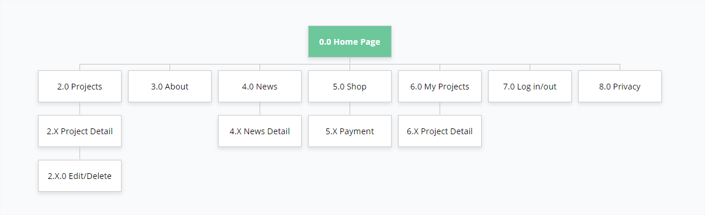

https://www.gloomaps.com/FGbHZezn3x

## Wireframes

|  |
| --- |
| Home |
|  |
| Project list |
|  |
|  |
|  |
|  |
|  |
|  |
|  |
| Project Detail |
|  |
|  |
| News |
|  |
| About |
|  |
| Shop |
|  |
|  |
|  |

## Visual Design

|  |
| --- |
| About |
|  |
| News |
|  |
| Projects |
|  |
| Project Detail |
|  |
|  |
|  |
|  |
|  |
|  |
|  |
|  |
|  |
|  |
| Project Create |
|  |
| Shop |
|  |
|  |
|  |
|  |
|  |
|  |
|  |
| Privacy Policy |
|  |

# Develop

## Content

Logo – Fund Time



Social Media

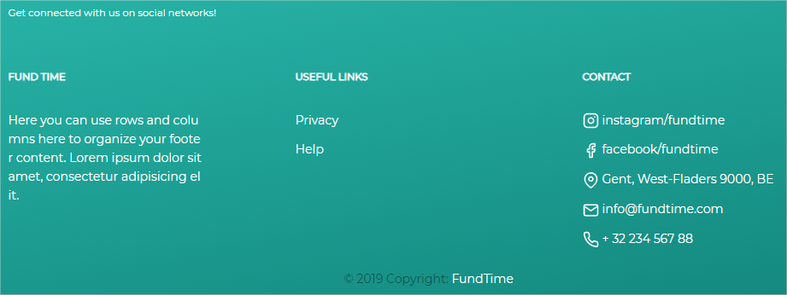

Fund Time About

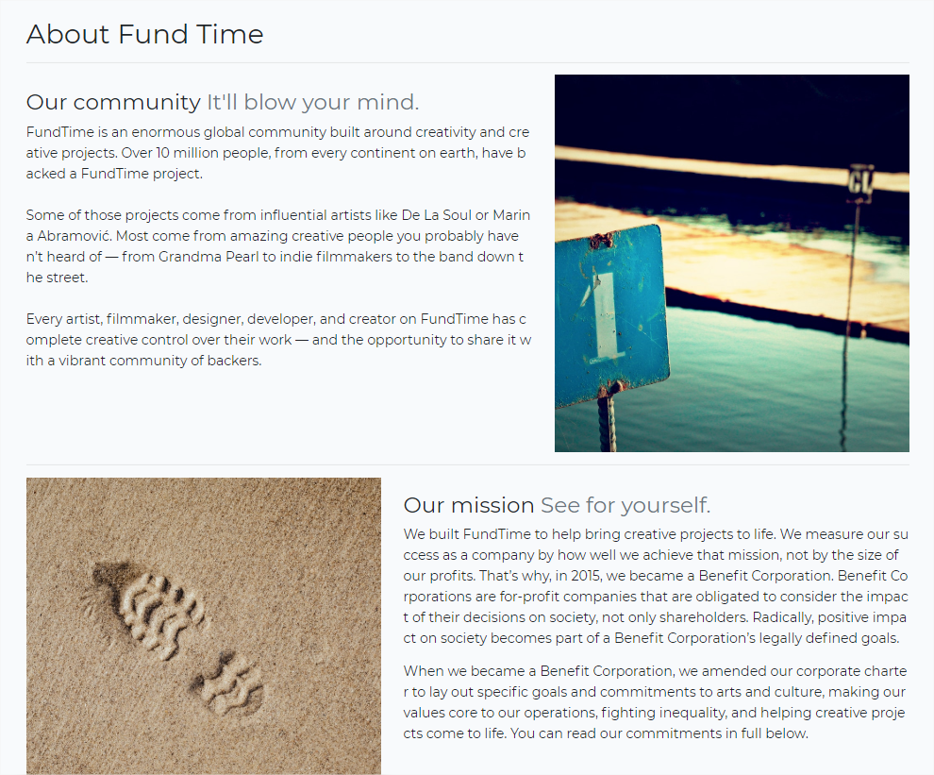

## Database

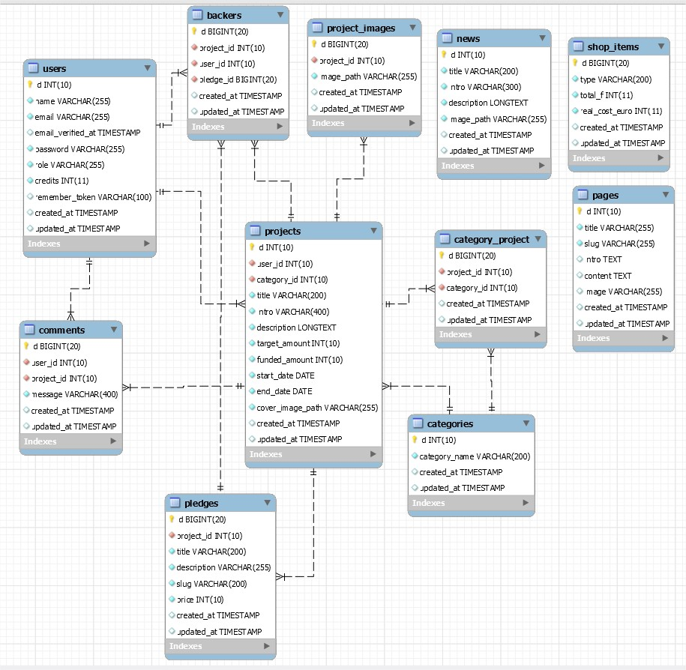

## Testing

Een seeder voor News

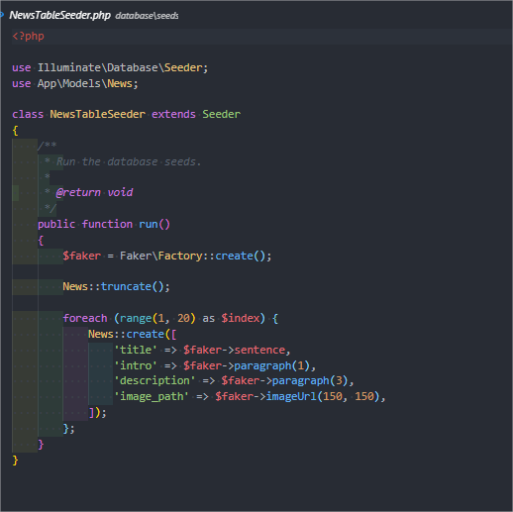

## Code Snippets

Restful API / Route

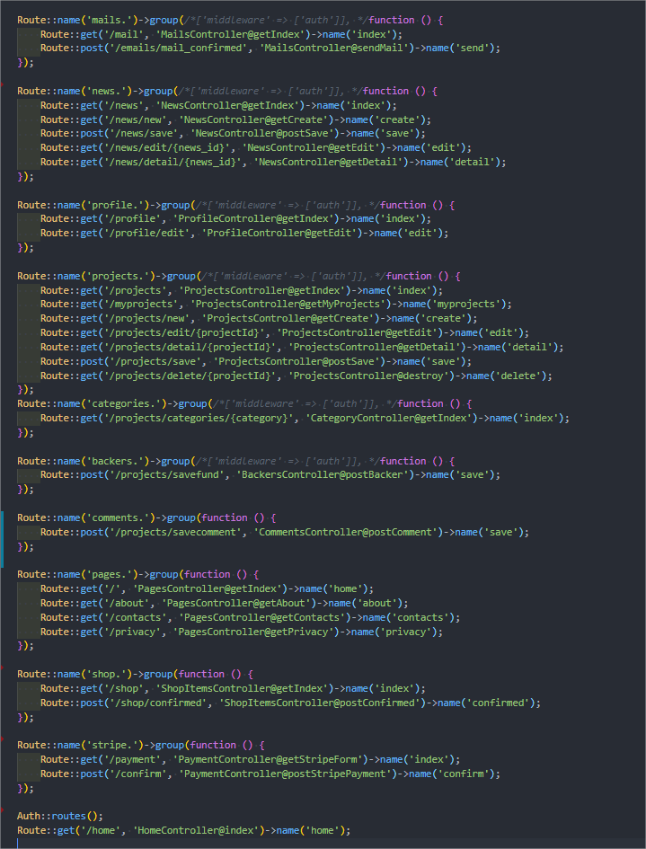

## Screenshots

Migrations

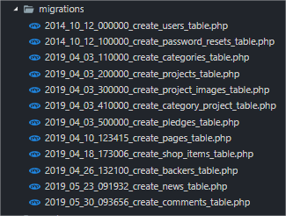

Models

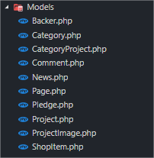

# Deliver

## Handleiding

### Alle gebruiker

* Kan alle projecten bekijken en downloaden in pdf
* Kan registeren met E-mail adres
* Kan alle News, About, Privacy Policy bekijken

### Ingelogde Gebruiker

* Nieuwe project aanmaken
* Eigen projecten bewerken en verwijderen
* Ads van eigen projecten naar home pagina
* Credits kunnen kopen met bankcontacten
* Kan andere projecten subsidiëren
* Kan in alle projecten comments schrijven

### Admin

* Kan alle projecten bewerken en verwijderen
* Kan news, about, privacy policy bewerken en verwijderen
* Kan geregistreerd gebruikers verwijderen

# Deploy

## Deployment guide

1. Maak een folder op uw lokale pc
2. Download fundtime project <https://github.com/nawatend/fundtime>
3. In terminal, lokaliseer root folder van fundtime project(dus waar package.json file zit)
4. Voer **npm install** in terminal
5. Dan voer **composer install** in terminal
6. Voer **php artisan key:generate** in terminal
7. Maak een **.env** file
   1. 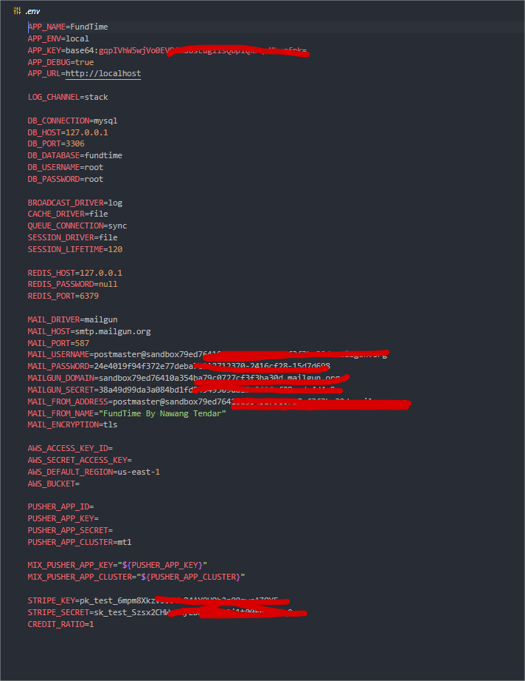
8. Maak een database met naam ‘fundtime’
9. Voer **php artisan migrate** in terminal
10. Voer daarna **php artisan serve** in terminal om project live te starten
    1. Als port bezet is, voer php artisan serve --port=1234 (1234 mag je vervangen met je eigen keuze getallen)